REQUERIMENTO _________/2022.

Exmo. Sr. Presidente,
Exmo. Senhores Vereadores,

O Vereador que este subscreve, REQUER, À TÍTULO DE FISCALIZAÇÃO, que ouvida a casa e após trâmites regimentais, seja enviada correspondência ao Exmo. Sr. Prefeito Duílio de Castro, solicitando junto ao setor de patrimônio, a relação dos adquirentes dos imóveis recebidos em permuta pela COHASA relacionados no art. 1º da Lei 9.154, de 06 de Janeiro de 2021, que “autoriza permuta de imóveis com a Companhia Regional de Habilitação de Sete Lagoas – COHASA, bem como a cópia do comprovante de pagamento de restituição consoante ao disposto no Art. 1º § 2º da citada lei.

JUSTIFICATIVA: Tal pedido visa fazer cumprir a função fiscalizadora do Vereador, assegurada pelo Regimento Interno desta Casa de Leis e pela Lei Orgânica Municipal.

Sala de Sessões, 22 de Março de 2022.

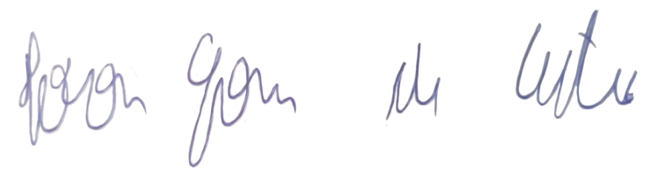
IVSON GOMES DE CASTRO
VEREADOR

